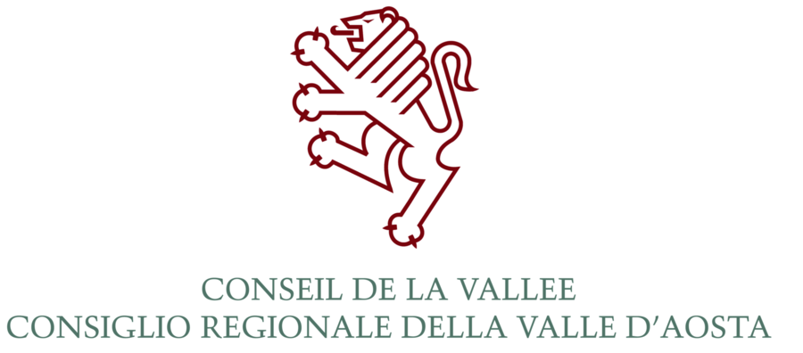

PREMIO REGIONALE PER IL VOLONTARIATO - EDIZIONE 2013
REGOLAMENTO

La quarta edizione del “Premio regionale per il volontariato” è promossa dal Consiglio regionale della Valle d’Aosta per creare un incentivo allo sviluppo del volontariato nell’intero territorio regionale.

LE FINALITÀ
Il premio ha come finalità la valorizzazione del ruolo del volontario nella società e la diffusione della cultura del volontariato e della solidarietà. In particolare saranno valutate le attività rivolte al miglioramento della vita, alla promozione e alla valorizzazione dei diritti delle persone in campo socio-assistenziale, socio-sanitario e socio-educativo.

CHI PUÒ ESSERE CANDIDATO
- un’associazione di volontariato non-profit riconosciuta e che operi da almeno cinque anni sul territorio della Valle d’Aosta;
- un gruppo di volontari che faccia parte di un programma/progetto di volontariato e che appartenga ad un’associazione di volontariato non-profit riconosciuta che operi da almeno cinque anni sul territorio della Valle d’Aosta.
- un ente di diritto pubblico che abbia finalità di solidarietà sociale e che operi da almeno cinque anni sul territorio della Valle d’Aosta.

MODALITA’ DI PRESENTAZIONE DELLE CANDIDATURE
Le proposte di candidatura possono essere presentate da:
- associazioni di volontariato con sede in Valle d’Aosta;
- Coordinamento Solidarietà Valle d’Aosta;
- altri soggetti e/o enti pubblici e/o privati che ritengano di averne titolo.
La proposta di candidatura, redatta sull’apposita “scheda di candidatura” scaricabile dal sito www.consiglio.vda.it, dovrà essere accompagnata da un documento di identità e controfirmata dal rappresentate dell’associazione/ente per accettazione della candidatura stessa.
La scheda potrà essere accompagnata da materiale aggiuntivo (rassegna stampa o altra documentazione ritenuta utile).
Tutta la documentazione dovrà essere inviata, entro e non oltre venerdì 25 ottobre 2013, al seguente indirizzo:
Premio regionale per il volontariato
Consiglio regionale della Valle d’Aosta
Commissioni consiliari e attività culturali
Via Piave, 1
11100 AOSTA
oppure via fax al n. 0165/526259
oppure mediante posta elettronica: attivitaculturali@consiglio.vda.it
avendo cura di richiedere una conferma scritta (via lettera, fax o mail) dell’avvenuto ricevimento del materiale.

IL PREMIO
Il “Premio regionale per il volontariato” consiste in una somma in denaro di euro 5.000,00 (cinquemila/00) e sarà attribuito all’associazione o ente che presenterà il miglior progetto sul territorio regionale.

IL RICONOSCIMENTO
Un riconoscimento del valore di euro 4.000,00 (quattromila/00) sarà assegnato ad un’associazione o ente la cui proposta sarà giudicata particolarmente meritoria.

LA MENZIONE SPECIALE
Una menzione speciale sarà conferita ad un’associazione o ente il cui progetto sarà considerato innovativo e degno, pertanto, di un attestato di riconoscimento.

LA GIURIA
L’assegnazione del premio, del riconoscimento e della menzione speciale è affidata ad un’apposita giuria, presieduta dal Presidente del Consiglio regionale della Valle d’Aosta, nominata dallo stesso e composta da:
- un componente di maggioranza e uno di minoranza dell’Ufficio di Presidenza del Consiglio regionale della Valle d’Aosta;
- due rappresentanti del mondo del volontariato della Valle d’Aosta.

I CRITERI DI ASSEGNAZIONE
Per l’assegnazione del premio, del riconoscimento e della menzione saranno valutati i progetti in fase di attuazione oppure da svolgersi che comportino un preventivo di spesa uguale o maggiore a euro 5.000 (cinquemila/00) e che abbiano delle ricadute sul territorio della Valle d’Aosta.
In caso di vincita, sia del premio del valore di euro 5.000,00 (cinquemila/00), sia del riconoscimento del valore di euro 4.000,00 (quattromila/00), l’associazione o ente vincitore dichiarerà di impegnarsi alla realizzazione dell’intero progetto presentato.
Le somme in denaro assegnate dovranno essere destinate alle attività ed alle azioni che avranno determinato l’attribuzione del premio o del riconoscimento.
I progetti potranno aver ricevuto sponsorizzazioni e finanziamenti in denaro da enti pubblici e soggetti privati.
Il premio ed il riconoscimento saranno liquidati unicamente a presentazione dei bilanci consuntivi delle attività premiate, che dovranno presentare un disavanzo uguale o superiore all’importo del premio (5.000 euro) o del riconoscimento (4.000 euro).

LA CERIMONIA DI PREMIAZIONE
La cerimonia di consegna del “Premio regionale per il volontariato” avrà luogo a Quart, presso il Centro agricolo di Ollignan, sede della Fondazione Sistema Ollignan onlus, giovedì 14 novembre 2013 alle ore 17.00.

